省计算机学会大数据时代智能制造与企业数据中心建设研讨会在成都举行
大数据、云计算、人工智能等技术的迅猛发展，带来了社会的巨大改变，同时也影响着传统制造业的生产和经营方式。为适应这一发展趋势，充分利用大数据技术、超融合技术开展企业数据中心建设，实现企业向智能制造成功转型。四川省计算机学会联合北京并行科技股份有限公司、英特尔（中国）有限公司于2017年6月23日下午在成都祥宇宾馆成功举办了“大数据时代智能制造与企业数据中心建设”研讨会。来自西南地区高校、军工科研单位、企业共计60余人参加了研讨会。
西南民族大学并行计算实验室、中国科学院成都计算所博导王鹏教授做了“人工智能优化算法与应用”主题报告。讲述了人工智能算法发展的前世今生，同时向大家介绍了实验室团队独创的“多尺度量子谐振子算法（MQHOA）”研究现状与应用领域，展望该算法在军工科研单位与企业的应用与发展。张利民与刘海超工程师分别就“智能制造时代高性能计算中心（HPC）的建设、优化与升级”和“基于大数据的超融合技术、建设企业级服务效益型数据中心”做了技术报告。介绍了智能制造时代企业级数据中心、高性能计算中心的转型与升级的技术方案以及大量的成功案例。专家报告引起了与会者广泛的关注与讨论，大家对企业级数据中心由职能型转为服务性的转变、高性能中心建设与优化升级有了新的认识与见解，会议进行了热烈的互动讨论。大家对本次培训研讨反响良好，会议获得圆满成功。
学会宋昌元秘书长到会致辞并做了讲话。就学会上半年热络的学术活动及学会发展现状作了介绍，向与会的各位嘉宾表示欢迎和感谢。
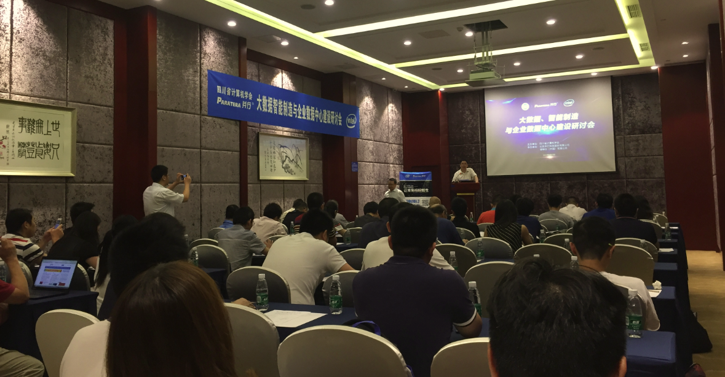

学会秘书处

